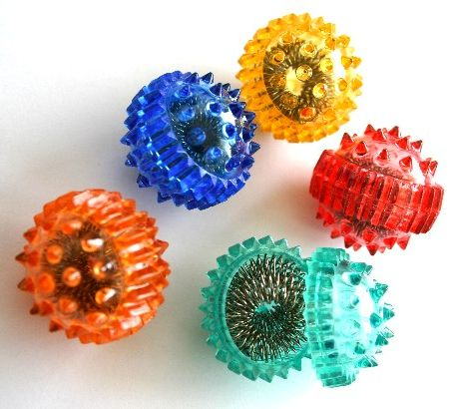
Стихи для занятий
с массажером «су – джок»

Ни для кого не секрет, что развитие речи напрямую связано с развитием мелкой моторики рук малыша. Игольчатая поверхность массажных мячиков благотворно воздействует на нервные окончания и способствует улучшению кровообращения. Кисти рук приобретают хорошую подвижность, гибкость, исчезает скованность движений. Также мячики благотворно влияют на развитие тактильной чувствительности – мощный стимул развития у детей восприятия, внимания, памяти, мышления и речи.

МЯЧИКИ

Вот некоторые игровые упражнения для самых маленьких:
***
Мячик сильно посжимаю
И ладошку поменяю.
(Сжимать мячик правой рукой, затем левой).
****
Здравствуй, мой любимый мячик! —
Скажет утром каждый пальчик.
(Удержать мяч указательным и большим пальцем, затем средним и большим, безымянным и большим, мизинцем и большим пальцем).

***
По столу круги катаю,
Из-под рук не выпускаю.
Взад-вперед его качу;
Вправо-влево — как хочу.
(Катать мяч ладошкой правой руки вправо-влево, назад – вперед).

***
Танцевать умеет танец
На мяче мой каждый палец.
(Катать мяч кончиками пальцами правой руки: указательным, средним, безымянным и мизинцем).

***
Мячик пальцем разминаю,
Вдоль по пальцам мяч гоняю.
(Катать мяч всей длинной пальцев правой руки).
***
Сверху левой, снизу правой
Я его катаю — браво.
(Левой ладошкой катать мяч по правой ладони).
Поверну, а ты проверь — Сверху правая теперь!
(Правой ладошкой катать мяч по левой ладони).

***
Ежик колет нам ладошки,
Поиграем с ним немножко.
Ежик нам ладошки колет –
Ручки к школе нам готовит.
Мячик-ежик мы возьмем, (подбрасываем мячик вверх)
Покатаем и потрем. (прокатываем между ладошек)
Вверх подбросим и поймаем, (опять подбрасываем мячик)
И иголки посчитаем. (пальчиками мнем иголки мячика)
Пустим ежика на стол, (кладем мячик на стол)
Ручкой ежика прижмем (ручкой прижимаем мячик)
И немножко покатаем… (катаем мячик)
Потом ручку поменяем (меняем руки)
*** Шарик
Шарик я открыть хочу.
Правой я рукой кручу.
Шарик я открыть хочу.
Левой я рукой кручу.
Крутить правой рукой правую половинку шарика, левой рукой левую половинку шарика.
***
Этот шарик непростой, -(любуемся шариком на левой ладошке)
Он колючий, вот какой. - (накрываем правой ладонью)
Будем с шариком играть - (катаем шарик горизонтально)
И ладошки согревать.
Раз катаем, два катаем -(катаем шарик вертикально)
Сильней на шарик нажимаем.
Как колобок мы покатаем, -(катаем шарик в центре ладошки)
Сильней на шарик нажимаем.
(Выполняем движения в соответствии с текстом в правой руке)
В руку правую возьмём,
В кулачок его сожмём.
(Выполняем движения в соответствии с текстом в левой руке)
В руку левую возьмём,
В кулачок его сожмём.
(Выполняем движения в соответствии с текстом)
Мы положим шар на стол
И посмотрим на ладошки,
И похлопаем немножко,
Потрясём свои ладошки.

***
Я мячом круги катаю,
Взад - вперед его гоняю.
Им поглажу я ладошку.
Будто я сметаю крошку,
И сожму его немножко,
Как сжимает лапу кошка,
Каждым пальцем мяч прижму,
И другой рукой начну.

***
«Зайки»
На поляне, на лужайке /катать шарик между ладонями/
Целый день скакали зайки. /прыгать по ладошке шаром/
И катались по траве, /катать вперед – назад/
От хвоста и к голове.
Долго зайцы так скакали, /прыгать по ладошке шаром/
Но напрыгались, устали. /положить шарик на ладошку/
Мимо змеи проползали, /вести по ладошке/
«С добрым утром!» - им сказали.
Стала гладить и ласкать
Всех зайчат зайчиха-мать. /гладить шаром каждый палец/

***
«Медведица»
Шла медведица спросонок, /шагать шариком по руке/
А за нею – медвежонок. /шагать тихо шариком по руке/
А потом пришли детишки, /шагать шариком по руке/
Принесли в портфелях книжки.
Стали книжки открывать /нажимать шариком на каждый палец/
И в тетрадочках писать.

***
«Черепаха»
Шла большая черепаха
И кусала всех от страха, (дети катают Су Джок между ладоней)
Кусь, кусь, кусь, кусь,
(Су Джок между большим пальцем и остальными, которые ребенок держит «щепоткой». Надавливают ритмично на Су Джок, перекладывая из руки в руку).
Никого я не боюсь (дети катают Су Джок между ладоней).

***
«Ёжик»
Ёжик, ёжик, хитрый ёж,
на клубочек ты похож. (дети катают Су Джок между ладонями)
На спине иголки (массажные движения большого пальца)
очень-очень колкие. (массажные движения указательного пальца)
Хоть и ростом ёжик мал, (массажные движения среднего пальца)
нам колючки показал, (массажные движения безымянного пальца)
А колючки тоже (массажные движения мизинца)
на ежа похожи (дети катают Су- Джок между ладонями).

***
«Мячик»
Я мячом круги катаю,
Взад - вперед его гоняю.
Им поглажу я ладошку.
Будто я сметаю крошку,
И сожму его немножко,
Как сжимает лапу кошка,
Каждым пальцем мяч прижму,
И другой рукой начну.

***
«Ёжик»
Ежик, ежик колкий, где твои иголки, (дети катают Су- Джок между ладоней)
Нужно бельчонку сшить распашонку,
Починить штанишки шалуну-зайчишке,
Фыркнул ежик, отойдите, не просите, не спешите,
Если отдам иголки съедят меня волки. (дети катают Су- Джок между ладоней)

***
«Веселая игра»
(Выполняем движения в соответствии с текстом)
В ручку правую возьмём,
В кулачок его сожмём.
Раз сжимаем, два сжимаем
Шарик мы не выпускаем.
(Выполняем движения в соответствии с текстом)
В ручку левую возьмём,
В кулачок его сожмём.
Раз сжимаем, два сжимаем
Шарик мы не выпускаем.
(Выполняем движения в соответствии с текстом)
Мы положим шар на стол
И посмотрим на ладошки,
И похлопаем немножко,
Потрясём свои ладошки.
Мы немного отдохнём,
Заниматься мы начнём.

***
Свернулся ёжик клубком -
Покатился кувырком.
По ямкам и кочкам.
По тропкам и мосточкам.
Мимо ёлок и клёнов,
Мимо кедров зелёных.
По мягкой травке.
По жёсткому песку.
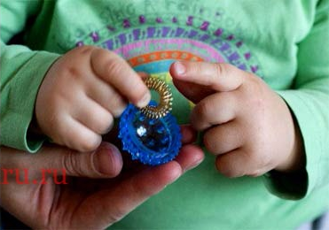
Глубокого оврага
Крутому бережку.
Вокруг горок и бугорков.
Вдоль речек и ручейков.
Мимо белки с шишкой.
Мимо косолапого мишки.
Мимо кукушки.
И остановился на опушке.

КОЛЕЧКИ
***
«Дорожка»
Кольцо на пальчик надеваю.
И по пальчику качу.
Здоровья пальчику желаю,
Ловким быть его учу.

***

На правой руке:
Этот малыш-Илюша, (на большой палец)
Этот малыш-Ванюша, (указательный)
Этот малыш-Алеша, (средний)
Этот малыш-Антоша, (безымянный)
А меньшего малыша зовут Мишуткою друзья. (мизинец)
На левой руке:
Эта малышка-Танюша, (на большой палец)
Эта малышка-Ксюша, (указательный)
Эта малышка-Маша, (средний)
Эта малышка-Даша, (безымянный)
А меньшую зовут Наташа, (мизинец)

***
«Мальчик-пальчик»
- Мальчик-пальчик,
Где ты был (надеваем кольцо Су Джок на большой палец)
- С этим братцем в лес ходил, (надеваем кольцо Су Джок на указательный палец)
-С этим братцем щи варил, (надеваем кольцо Су Джок на средний палец)
-С этим братцем кашу ел, (надеваем кольцо Су Джок на безымянный палец)
-С этим братцем песни пел (надеваем кольцо Су Джок на указательный палец).

***
«Ёжик»
Этот ежик хочет спать,
Этот ежик — прыг в кровать,
Этот ежик прикорнул.
Этот уж давно уснул.
Этот хоть еще не спит,
Но тихонечко лежит.
Тише, тише, не шумите,
Ежиков не разбудите.

***
Раз, два, три, четыре, пять, пальчики хотят играть.
Мы колечко взяли и на пальчик одеваем.
Раз-пальчик большой он красивый такой.
Два - пальчик указательный очень обаятельный.
Три - пальчик средний он совсем не вредный.
Четыре - безымянный пальчик очень славный.
Пять - мизинчик маленький счастливчик.

***
«Пальчики»
Этот пальчик — в лес пошёл, (надеваем кольцо Су-Джок на мизинец)
Этот пальчик — гриб нашёл, (надеваем кольцо Су-Джок на безымянный палец)
Этот пальчик — занял место, (надеваем кольцо Су-Джок на средний палец)
Этот пальчик — ляжет тесно, (надеваем кольцо Су-Джок на указательный палец)
Этот пальчик — много ел,
Оттого и растолстел. (надеваем кольцо Су-Джок на большой палец)

***

«Семья»
Этот пальчик — дедушка, (надеваем кольцо Су-Джок на большой палец)
Этот пальчик — бабушка, (надеваем кольцо Су-Джок на указательный палец)
Этот пальчик — папенька, (надеваем кольцо Су-Джок на средний палец)
Этот пальчик — маменька, (надеваем кольцо Су-Джок на безымянный палец)
Этот пальчик — Ванечка (Танечка, Данечка и т. д.) (надеваем кольцо Су-Джок на мизинец) .

СТИХИ ДЛЯ СУ – ДЖОКК МАССАЖЁРОВ
ПО ЛЕКСИЧЕСКИМ ТЕМАМ

«Крючочки»
Как наш пальчик изловчился.
И за шарик зацепился.
Буду шарик поднимать.
Свои пальцы обучать.
Удерживать шарик одним пальцем
обхватывать каждым пальчиком и поднимать

« Овощи»
У девчушки Зиночки овощи в корзиночке
Дети делают ладошку « корзиночкой» и катают шарик
Вот пузатый кабачок положила на бочок,
Перец и морковку уложила ловко,
Помидор и огурец.
Дети одевают колечко на пальцы, начиная с большого.
Наша Зина –молодец!
Показывают большой палец.

« Фрукты».
Этот пальчик –апельсин, он, конечно, не один.
Этот пальчик –слива, вкусная , красивая.
Этот пальчик –абрикос, высоко на ветке рос.
Этот пальчик –груша, просит . « Ну –кА, скушай !»
Этот пальчик –ананас,
Дети поочередно разгибают пальчики из кулачка, одевая колечко.
Фрукт для вас и для нас.
Дети катают шарик поладошке.

« Грибы»
Я корзинку в лес беру, там грибы я соберу.
Дети делают ладошку « корзиночкой» и катают шарик.
Удивляется мой друг . « Сколько здесь грибов вокруг !»
Показывают удивление, разводят руки в стороны
Подосиновик, масленок, подберезовик ,опенок,
Боровик, лисичка, груздь –не играют в прятки пусть !
Рыжики , волнушки найду я на опушке.
Возвращаюсь я домой, все грибы несу с собой.
Поочередно одевают колечко на пальчики, начиная с
мизинца правой руки
А мухомор не понесу, пусть останется в лесу !
Большой палец левой руки оставляют, грозят ему .

«Поздняя осень».
Солнышко греет уже еле –еле, перелетные птицы на юг улетели,
Голы деревья, пустынны поля,
Первым снежком принакрылась земля.
Река покрывается льдом в ноябре
Поздняя осень стоит на дворе.
Дети катают Су –Джок между ладонями.

« Ягоды».
Ягоды –крыжовник, клюква, черника, брусника,
Малина, клубника, шиповник, смородина и земляника
Поочередно одевают колечко на пальчики, начиная с
мизинца правой руки.
Запомнил ягоды я наконец. Что это значит ?
Поднимают плечи, удивляются.
Я –молодец !
Большой палец вытягивают вперед.

« Мебель».
Мебель я начну считать. кресло, стол, диван, кровать,
Полка, тумбочка, буфет, шкаф, комод и табурет.
Поочередно одевают колечко на пальчики, начиная с
мизинца правой руки.
Вот сколько мебели назвал.

« Одежда».
Постираю чисто, с толком.
Дети делают движения кулачками, имитирующие стирку.
Рубашку, кофту, платье
юбку, сарафан и майку,
А ещё футболку, джинсы, свитерок и брюки.
Поочередно одевают колечко на пальчики, начиная с
мизинца правой руки.
Вот устали мой руки !Встряхивают обе руки.

«Посуда».
Девочка Иринка порядок наводила.
Дети катают Су –Джок между ладонями.
Девочка Иринка кукле говорила .
« Салфетки должны бить в салфетнице,
Масло должно быть в масленке, хлебушек должен быть в хлебнице,
А соль , конечно, в солонке !»
Поочередно одевают колечко на пальчики, начиная с
мизинца правой руки.

« Дикие звери зимой»
Медведь в берлоге крепко спит, всю зиму до весны проспит,
Спят зимою бурундук, колючий ёжик и барсук.
Только заиньке не спится –убегает от лисицы.
Поочередно одевают колечко на пальчики, начиная с
мизинца правой руки
Мелькает он среди кустов, напетлял и был таков.

« Новый год»
Праздник приближается, ёлка наряжается.
Мы развешали игрушки . бусы, шарики, хлопушки.
А здесь фонарики висят, блеском радуют ребят.
Поочередно одевают колечко на пальчики, начиная с
мизинца правой руки.

« Зимние забавы»
Что зимой мы любим делать .
В снежки играть, на лыжах бегать,
На коньках по льду кататься, вниз с горы на санках мчаться.
Поочередно одевают колечко на пальчики, начиная с
мизинца правой руки.

«Транспорт»
Будем мы с тобой играть, будем транспорт называть
Автомобиль и вертолет, трамвай, метро и самолет,
Поочередно одевают колечко на пальчики, начиная с
мизинца правой руки.
Пять пальцев мы в кулак зажмем,
Пять видов транспорта мы назовем.
Дети сжимают пальцы в кулачок.

« Животные жарких стран».
За мамой слонихой шагает слоненок,
За крокодилихой –крокодиленок,
За львицей шагает маленький львенок,
За верблюдицей бежит верблюжонок,
За зеброй спешит полосатый зебренок,
Поочередно одевают колечко на пальчики, начиная с
мизинца правой руки.
За кем же торопится каждый ребенок .

« Животные Севера»
Тепы –тяпы, тепы –тяпы,
Это ласты , а не лапы.
У тюленей ласты эти
Носят мамы, папы, дети.
Дети катают Су –Джок между ладонями.

« Дикие животные весной»
Это зайчонок, это бельчонок, это лисенок, это волчонок,
А это спешит, ковыляет спросонок бурый, мохнатый,
Смешной медвежонок.
Поочередно одевают колечко на пальчики, начиная с
мизинца правой руки.

« Домашние птицы».
Есть у курицы цыпленок, у гусыни есть гусенок,
У индюшки –индюшонок,
А у утки есть утенок.
Поочередно одевают колечко на пальчики, начиная с
мизинца правой руки.
У каждой мамы малыши
Все красивы, хороши !

« Домашние животные».
Довольна корова своими телятами,
Овечка довольна своими ягнятами,
Кошка довольна своими котятами,
Кем же довольна свинья . поросятами !
Довольна коза своими козлятами,
Поочередно одевают колечко на пальчики, начиная с
мизинца правой руки.
А я довольна своими ребятами !

Тема « Перелетные птицы».
Тили –тели, тиле –тели,
С юга птицы прилетели!
Дети катают Су –Джок между ладонями.
Прилетел к нам скворушка–серенькое перышко .
Жаворонок, соловей, торопились, кто скорей .
Цапля, лебедь, утка, стриж, аист, ласточка и чиж
–Поочередно надевют колечко на пальчик
начиная с мизинца правой руки.
Все вернулись, прилетели,
Песни звонкие запели !

«Семья»
Этот пальчик — дедушка, (надеваем кольцо Су-Джок на большой палец)
Этот пальчик — бабушка, (надеваем кольцо Су-Джок на указательный палец)
Этот пальчик — папенька, (надеваем кольцо Су-Джок на средний палец)
Этот пальчик — маменька, (надеваем кольцо Су-Джок на безымянный палец)
Этот пальчик — Ванечка (Танечка, Данечка и т. д.) (надеваем кольцо Су-Джок на мизинец) .

« Подводный мир».
Посмотри скорей вокруг !
Что ты видишь, милый друг .
Дети катают Су –Джок между ладонями.
Здесь прозрачная вода, плывет морской конек сюда,
Вот медуза, вот кальмар, это рыба шар.
А вот расправив восемь ног,
Гостей встречает осьминог.
Поочередно одевают колечко на пальчики, начиная с
мизинца правой руки.

« Насекомые».
Дружно пальчики считаем
–насекомых называем.
Бабочка, кузнечик, муха, это жук с зеленым брюхом.
Это кто же тут звенит ,ой, сюда комар летит !

«На лужок»
На лужок пришли зайчата ,
Межвежата, барсучата, Лягушата и енот.
(поочередно надеваем кольцо на каждый палец)
На зеленый ты лужок
Приходи и ты, дружок!
(катаем шарик по ладошке

«Рыбки»
Рыбки весело резвятся
В чистой тепленькой воде,
(перекидывать шарик из руки в руку)
То сожмутся, разожмутся,
То зароются в песке,
(сжимать, разжимать шарик в кулачке)

«Игрушки»
На большом диване в ряд
Куклы Катины сидят:
Два медведя, Буратино,
И веселый Чиполлино,
И котенок, и слоненок.
(поочередно катаем шарик Су Джок к каждому
пальчику, начиная с большого)
Раз, два, три, четыре, пять.
Помогаем нашей Кате
Мы игрушки сосчитать.

Стихи «Приключения Ёжика»:
- речевой материал для звука [к].
Свернулся ёжик клубком,
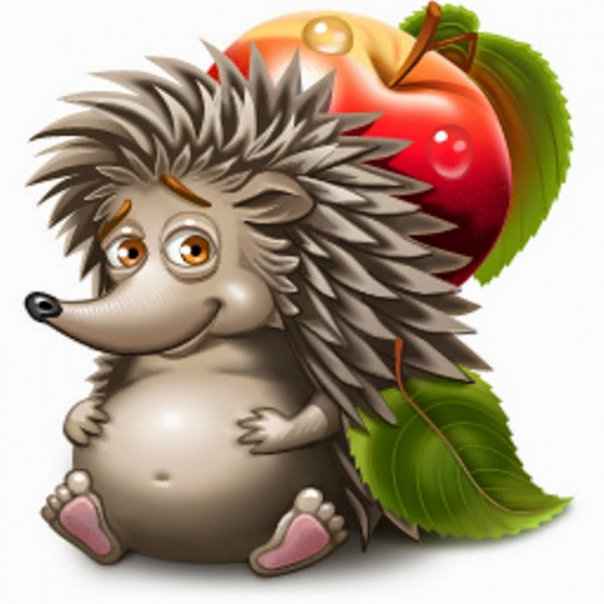
Покатился кувырком.
По ямочкам и кочкам,
По тропкам и мосточкам.
Мимо ёлок и клёнов,
Мимо кедров зелёных.
По мягкой травке,
По жёсткому песку.
Глубокого оврага
Крутому бережку.
Вокруг горок и бугорков,
Вдоль речек и ручейков.
Мимо белки с шишкой,
Мимо косолапого мишки,
Мимо кукушки.
И остановился на опушке.
- речевой материал для звука [с].
Ёжик утром проснулся,
Солнышку улыбнулся,
Чистой росой умылся
Вкусной сушкой подкрепился.
Ес-ес-ес, ес-ес-ес,
Отправился гулять в лес.
В лесу с лисой повстречался,
Лису сильно испугался.
Са-са-са, са-са-са,
Ох, не съела бы лиса.
От испуга свернулся клубком,
Покатился с бугра кувырком.
Сы-сы-сы, сы-сы-сы,
Покатился скорей от лисы.
Катился, катился
И под кустом притаился.
Посидел, посидел под кустом,
В свою норку пустился бегом.
3.речевой материал для звука [з].
Ёжик в деревню забрёл,
Увидел зелёный забор.
За забором пёс Трезорка
Заливался лаем звонко.
А коза и козлятки
Занимались зарядкой.
А Зоя сажала розы
Возле кудрявой берёзы.
А Лиза незабудки
Возле Трезоркиной будки.
А бабушка Зина
Корзину взяла -
По землянику пошла.
И ёжик за ней засеменил,
Он тоже землянику любил.
4. речевой материал для звука [ж].
Идёт ёжик по дорожке
К своему дружку ужу.
Жу-жу-жу, жу-жу-жу
К своему дружку ужу.
Жа-жа-жа, жа-жа-жа
День рожденья у ужа.
Уж позвал к себе на ужин
Жабу, ёжика, стрижа.
Жи-жи-жи, жи-жи-жи
Ёжик весело бежит
Жу-жу-жу, жу-жу-жу
Пирожок несёт ужу.
Пирожок с черникой
И свежей ежевикой.
5. речевой материал для звука [ш].
Ша-ша-ша, ша-ша-ша,
Шёл ёжик неспеша.
Ша-ша-ша, ша-ша-ша
К мышатам-малышам.
К мышонку Паше,
И мышке Маше.
Их мама-мышка
Напекла пышки.
Ши-ши-ши, ши-ши-ши,
Вышли пышки хороши.
Шёл ёжик, шёл,
Носиком повёл
Унюхал Мышкины пышки -
Побежал вприпрыжку.
Ош-ош-ош, ош-ош-ош
Очень запах был хорош.
6. речевой материал для звука [ч].
Ёж к черепахе на чай собрался,
Четыре часа до неё добирался.
В гостях ел калачи, чай пил,
Так и вечер наступил.
Еж с черепахой простился,
К ручейку спустился.
Увидел лодочку у ручья
И спросил её: ты чья?
Ответила лодочка хохоча:
Я ничья! Совсем ничья!
Плыву худа хочу,
Хочешь тебя прокачу?
Прокачу по ручью,
Быстро домой домчу.
Ёж на лодочку вскочил
И домой поплыл.
Добрался за полчаса.
Что за чудеса?!
- речевой материал для звука [л].
Лодка по волнам плывёт
Лодка ёжика везёт.
Ёжик в лодке сладко спал.
Ёжик с лавочки упал.
Покатался, покатался,
Вновь на лавочку поднялся.
Волна лодку подхватила,
С боку на бок наклонила.
Ёжик тоже наклонился,
Вновь упал и покатился.
Долго лодочка плутала.
Долго ёжика катала.
Наконец-то доплыла.
Ёжик выскочил из лодки
И запел: ла-ла-ла-ла!

Ёжик шёл, шёл, шёл,
И до ёлочки дошёл.
Ол- ол- ол, ол- ол- ол
И до ёлочки дошёл.
Что за чудо ёлка-
Колкая иголка.
Ла- ла- ла, ла- ла- ла
Как ты ёлочка мила.
Ол-ол-ол, ол-ол-ол
Ёжик ёлку обошёл.
Ол-ол-ол, ол-ол-ол
Снова ёлку обошёл.
Ил-ил-ил, ил-ил-ил
Долго ёжик так ходил.
Ул-ул-ул, ул-ул-ул
И под ёлочкой заснул.
8. речевой материал для звука [р].
Ру-ру-ру, ру-ру-ру
Проснулся ёжик поутру,
Выбрался из норки
Пробежался вокруг горки,
Попрыгал, покружился,
В ручейке умылся,
Позавтракал черникой
И красной брусникой.
Побежал домой к бобру -
Играть в новую игру.
Ра-ра-ра, ра-ра-ра
На пути стоит гора.
Ёжик на гору забрался.
С горы катиться собрался.
Свернулся в клубок,
По кочкам прыг да скок.
Прикатился к запруде бобра -
Ура! Ура! Ура!

